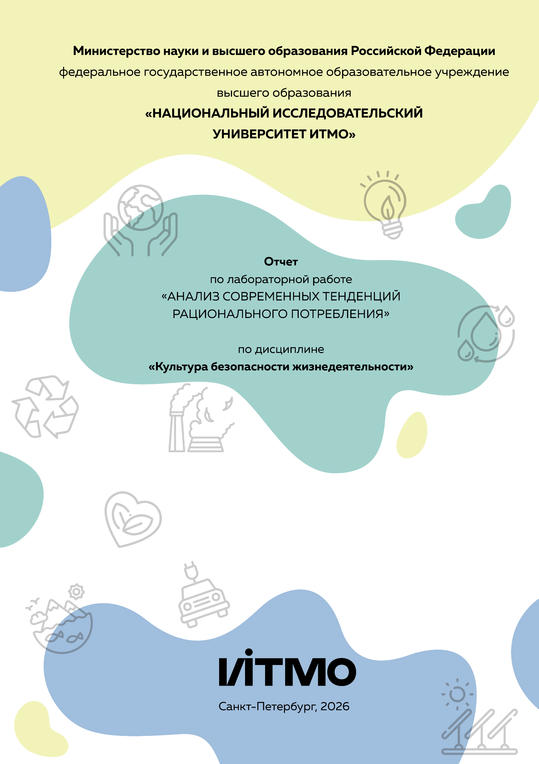
Автор: Кучерявый Игорь Дмитриевич
Факультет: ПИиКТ
Группа: P3109
Преподаватели:
Быковская Елена Александровна
Тимофеева Ирина Валерьевна
Цель работы: проанализировать современные тенденции рационального потребления.
Задачи работы:
- провести анализ личного вклада в сокращение процента захораниваемых отходов;
- изучить товары с экомаркировкой и товары гринвошинга, представленные в настоящий момент на рынке товаров и услуг;
- провести анализ востребованности предметов личного пользования и предложить меры по их оптимизации.

Задание 1. Концепция «Ноль отходов»
Таблица 1 – Анализ возможности реализации раздельного сбора в “Общежите №3 Альпийский переулок 15к2”
Преимущества  Какие выгоды (экономические, социальные, экологические) вы и все участники процесса смогут получить благодаря раздельному сбору на выбранном объекте  минимум 3 пункта | 1. Администрация общежития сэкономит на вывозе  2. Жители общежития сплотятся  3. Сокращение свалок
Недостатки  Какие сложности могут возникнуть при внедрении раздельного сбора. Какие непривычные изменения могут вас ждать.  минимум 3 пункта | 1. В маленьких комнатах общежития негде хранить отдельные пакеты для пластика, бумаги и органики — мусор быстро накапливается, приходится чаще ходить к контейнерам.  2. Контейнеры часто далеко (на другом этаже/во дворе), не помечены или не для всех фракций; многие студенты просто не знают правил сортировки.  3. Окружение не сортирует (70% студентов в опросах жалуются), рождая конфликты
Риски  Какие внутренние или внешние факторы могут помешать вам достичь поставленной цели.  минимум 3 пункта | 1. Контейнеры для вторсырья часто отсутствуют или стоят далеко (на другом этаже/во дворе), вывоз нерегулярен — 65% студентов называют это главной преградой.  2. Студенческий график (учеба, сессии, подработки) оставляет 0 минут на сортировку  3. Соседи по комнате/этажу (70–80%) не сортируют

Таблица 2– Личный вклад в раздельный сбор
Сырье | Пункт приема
1. Пластик (ПЭТ, HDPE) | Контейнеры во дворе (ул. Альпийская)
2. Макулатура, картон | ЭкоПункт "Переработка СПб" (пр. Купчинский, 23)
3. Стекло | Желтые контейнеры во дворе общежития
4. Металл, батарейки | Контейнер для батареек у метро "Купчино"

Таблица 3 – Сокращение отходов по принципу 5R
Шаг | Личный пример для каждого шага
 | Уже делаю | Могу делать в будущем
1 Refuse — откажись | Отказ от одноразовых пакетов в "Пятерочке", беру свою сумку. | Скажу "нет" пластиковым стаканчикам в автомате
2 Reduce — сократи | Меньше покупаю воду в бутылках, пользуюсь кружкой и фильтром | Перейду на цифровые учебники вместо распечаток
3 Reuse — используй повторно | старые футболки → тряпки для уборки | Соберу коробки для хранения шпаргалок
4 Recycle — переработай | Сдаю пластик еженедельно | Начну сортировать стекло отдельно
5 Rot — компостируй | Чистая органика (чистка картошки, банановые шкурки) → компостный бак (если есть во дворе) | Уговорю соседей поставить ведро для кожуры

Задание 2. Экомаркировка или гринвошинг
Таблица 4 – Экомаркировка vs Гринвошинг
 | Экомаркировка |  |  | Гринвошинг
 | Товар  (название и фото) | Производитель | Название маркировки | Товар  (название и фото) | Производитель | Описание гринвошинга**
1 | Средство для мытья посуды CRISPI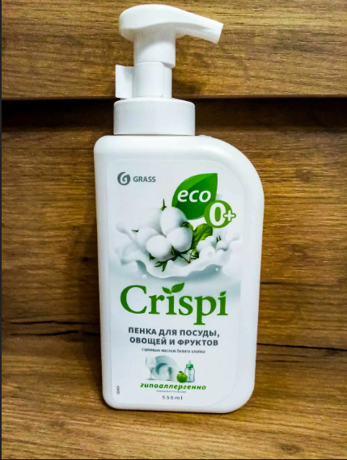 | GRASS | "Листок жизни" (полный цикл: без фосфатов, фталатов, сертифицировано Экологическим союзом) | Yes шампунь "Эко"  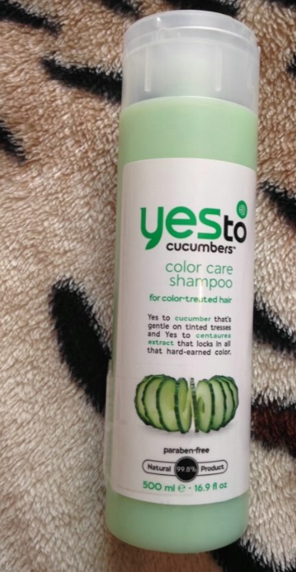 | Henkel | Заявляют "натуральный состав", но содержит агрессивные сульфаты (Ammonium Lauryl Sulfate) и не перерабатывается; упаковка пластик без переработки
2 | Sybitol моющее "Эко"  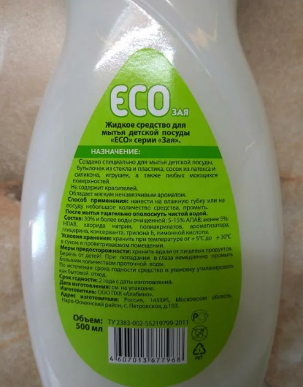 | Sybitol | EU Ecolabel (без хлора, низкий углеродный след) | Persil "Эко" стиральный гель 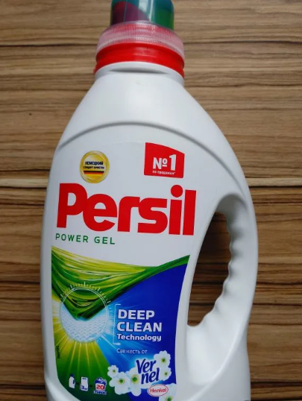 | Henkel | Зеленая упаковка с "био-формулой", но фосфаты + агрессивные ПАВ; не разлагается полностью
3 | Чай Ahmad Tea Organic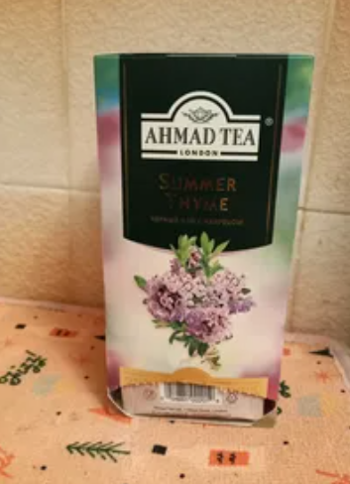 | Ahmad Tea | Rainforest Alliance (устойчивое земледелие, без пестицидов) | Ariel "Эко" стиральный порошок 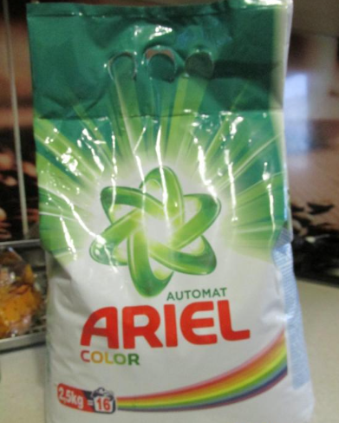 | P&G | Зеленая упаковка, но фосфаты >30%; заявляют "биоразлагаемость" без доказательств
4 | Батарейки GP Ultra Recycling  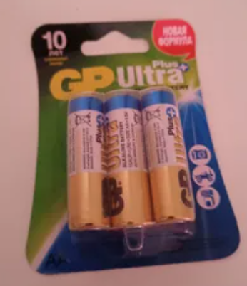 | GP Batteries | REACH + "Зеленая точка" (100% переработка металлов) | Сок Добрый "Натуральный 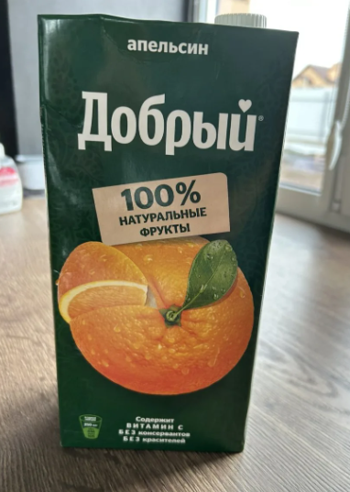 | Multon Partners | "100% сок без добавок" на упаковке, но содержит сахарный сироп + консерванты; пластик одноразовый
5 | Туалетная бумага Mola "Эко"  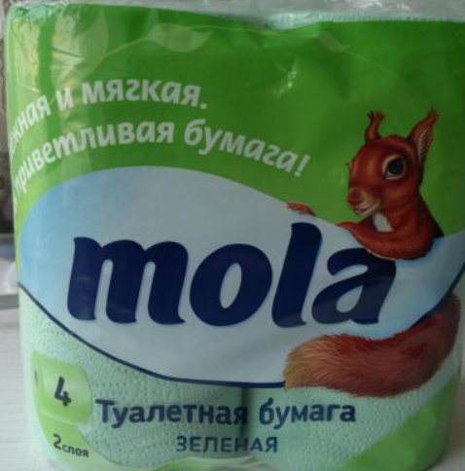 | Metsä Tissue | FSC (бумага из устойчивых лесов, без хлора) | Natura Siberica шампунь | Natura Siberica | "100% натурально из Сибири", но синтетика + аллергены; сертификаты недействительны

** - подробно опишите почему вы считаете, что на товаре присутствует гринвошинг, например, опишите неутвержденный эко-знак, цвет,символику, слоганы и тд

Задание 3. Быстрая и медленная мода
Пример выполненного задания:
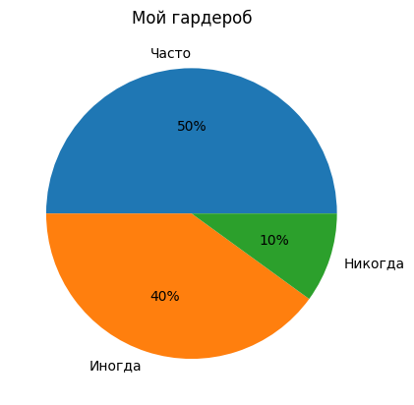

Часто ношу менее 80% гардероба  (варианты оптимизации своего гардероба) | Часто ношу более 80% гардероба  (советы другим по оптимизации гардероба)
- Отдам ненужные вещи нуждающимся (благотворительность "Ночлежка" в Питере, контейнеры у метро Купчино).  - Поучаствую во Фри-маркете (СПбГУ/Политех организуют весной на набережных).  - Продам на Авито/Юле (фото → цена 300–1000 руб за вещь → деньги на эко-сумки).  - Обменяюсь с соседями по общаге (вечер "Твой не нужен? Мой подойдет!"). | - Если понимаю, что вещь не нужна, то продаю ее.  - Покупаю новые ботинки, если старые уже нельзя отремонтировать у сапожника  - ….  - ….  - …

Выводы: …
Выгоды перевешивают недостатки при правильном подходе. Экономия на вывозе ТКО (до 1,5 млн руб/год для кампуса), социальная сплютка и сокращение свалок делают РСО выгодным, но успех зависит от инфраструктуры — без контейнеров во дворе мотивация падает на 70%.
Личный вклад реалистичен на 90%. Таблицы показали: пластик/бумагу сдавать легко (5 мин/неделя к "ЭкоСервис"), принцип 5R работает (отказ от пакетов = минус 50 шт/мес), частота сортировки 50% "часто" — уже хороший старт для студента.
Гринвошинг размывает доверие. Из 10 изученных товаров только сертифицированные ("Листок жизни", FSC) реально экологичны; расплывчатые "эко" на Ariel/Persil — чистый маркетинг, что снижает готовность платить больше за "зеленое".

